rtmp 安全设置

## 推流方案

1. 设置权限验证方案。可在nginx进行设置处理地址

使用Nginx rtmp模块，设置on_publish属性

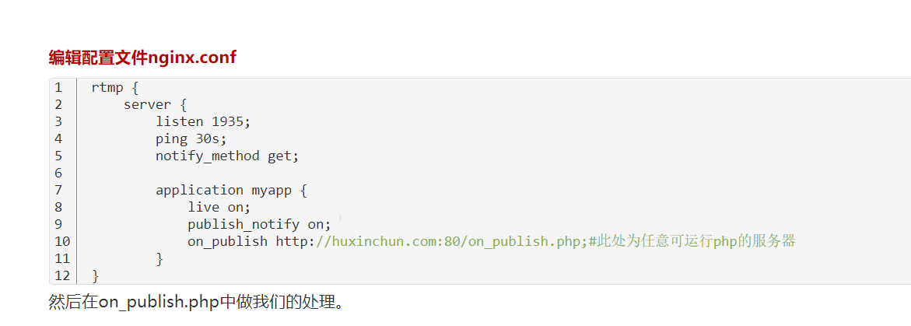

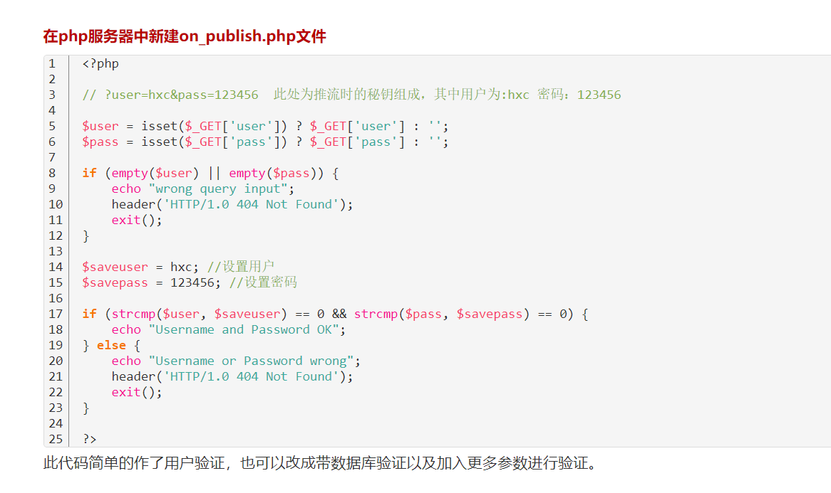

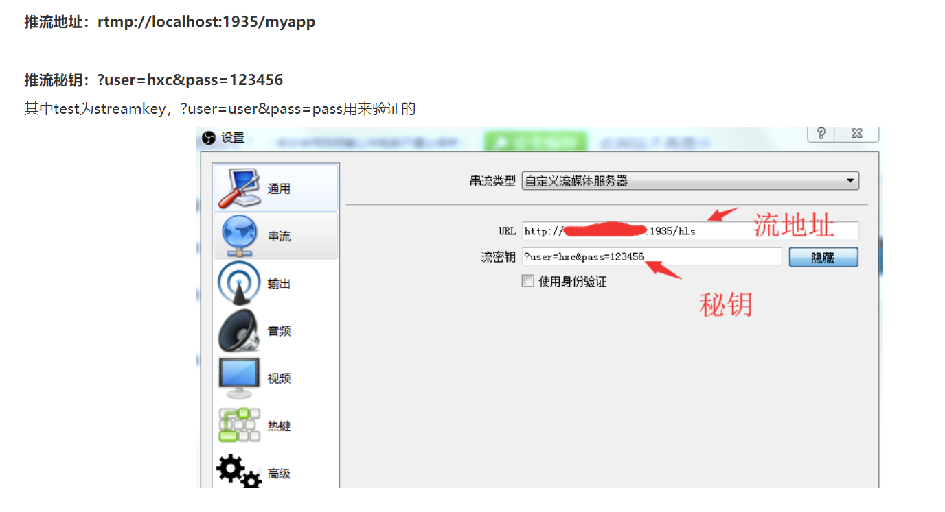

以上为简单示例。

Nginx rtmp模块官方Wiki <https://github.com/arut/nginx-rtmp-module/wiki/Directives#rtmp>

中文翻译地址：

https://www.cnblogs.com/tinywan/p/6202345.html

1. 阿里云有直播服务，使用的也是密码方案

服务说明地址：<https://help.aliyun.com/document_detail/45210.html?spm=a2c4g.11186623.6.566.hnMPGX>

权限验证部分：

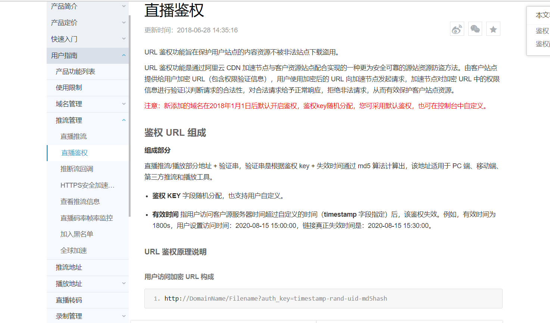

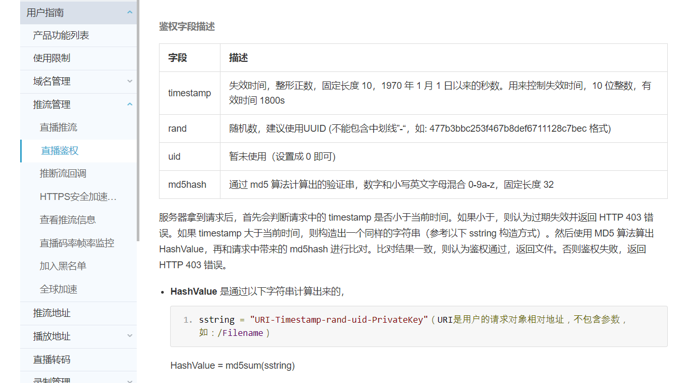

1. 多个保护参数，可以互相独立或关联（使用签名形式），不一定以原始形式表现出来（加密/签名处理）

参考示例

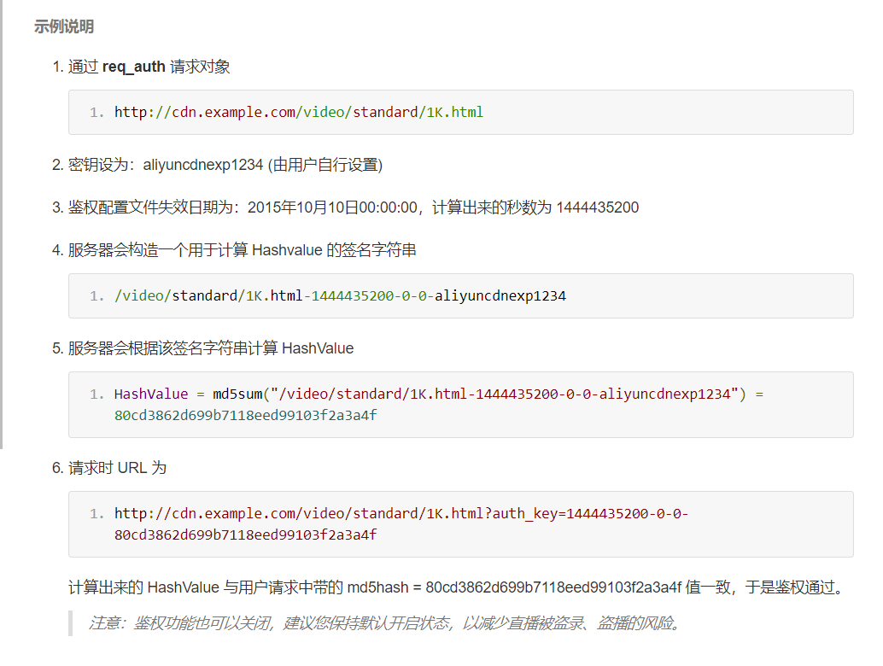

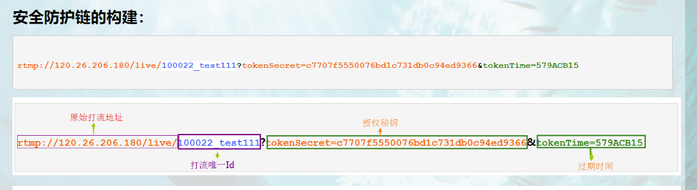

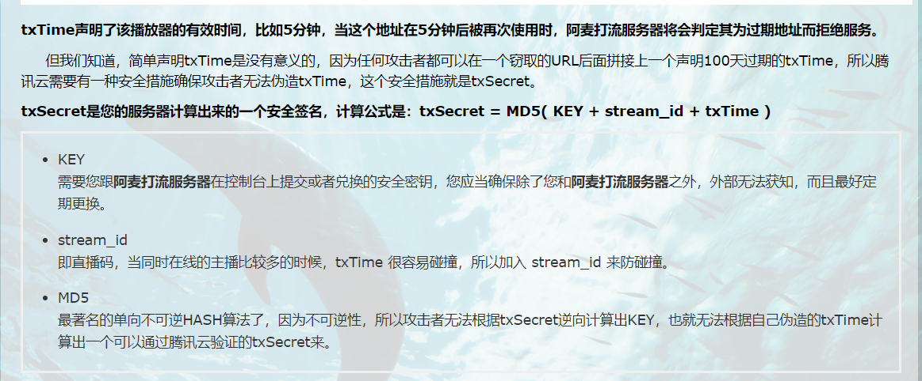

在鉴权功能中实现多参数校验，增加保密度，复杂度。

## 拉流方案

1. 使用其他协议播放，将真实拉流地址隐藏

播放使用http等其他协议，在源代码/请求体中 不出现 真实拉流地址。

1. 设置权限校验，校验用户身份合法性

同on_publish设置

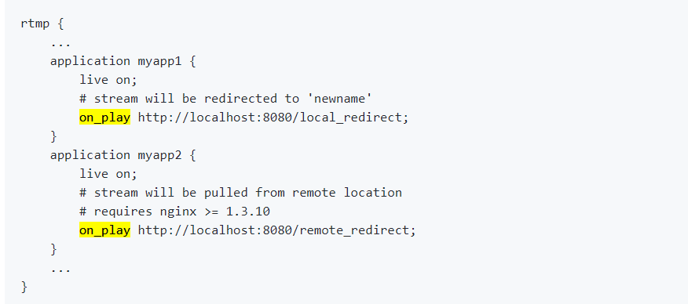

1. 设置拉流地址有效时间，单点登录校验等

在鉴权校验功能中实现 时间校验，多点登陆校验等功能

1. 拉流地址跟推流地址的表现形式要不一样，可以使用算法等方式做关联

为防止出现推拉流地址泄露，黑客根据一个地址猜出另一个地址的情况。

## 安全保护原理及注意事项：

注意对地址/密码进行保密。

密码表现形式有key,token，secret等。

保证推流源/地址 的唯一可用，不可盗用性。

其他博文：https://blog.csdn.net/defonds/article/details/18620913